ПРЕСС-РЕЛИЗ
01.11.2023

Риэлтеры Алтайского края регистрируют сделки электронно
В сентябре 2023 года на площадке Управления Росреестра по Алтайскому краю проведен практический семинар в виде круглого стола с участием кредитных организаций, застройщиков и агентов недвижимости.
Агенты недвижимости выразили готовность к постепенному переходу на электронное взаимодействие.
При активном участии президента Союза риэлторов Барнаула и Алтайского края Ракиной Марины Сергеевны на базе Школы электронных услуг филиала ППК «Роскадастр» по Алтайскому краю организована подача документов на регистрацию прав на недвижимость в электронном виде.
Сотрудники филиала помогли организовать точку приема электронного кабинета и оказали содействие заявителям и агентам при подаче документов.
Уже в октябре 2023 года подано и успешно зарегистрировано 6 сделок с участием агентов недвижимости в качестве сопровождения.
На примере данной лучшей практики Управление надеется на дальнейшее плодотворное сотрудничество с риэлтерскими сообществами в части увеличения доли электронных услуг на территории Алтайского края.
Управление обращает внимание граждан и юридических лиц на пилотные проекты по электронной регистрации, действующие в Алтайском крае: «Ипотека за 24 часа» и «Регистрация ДДУ за 60 минут».
По-прежнему в Алтайском крае по количеству обращений в электронном виде безусловным лидером остается крупнейший застройщик Алтайского края – ГК «Алгоритм».
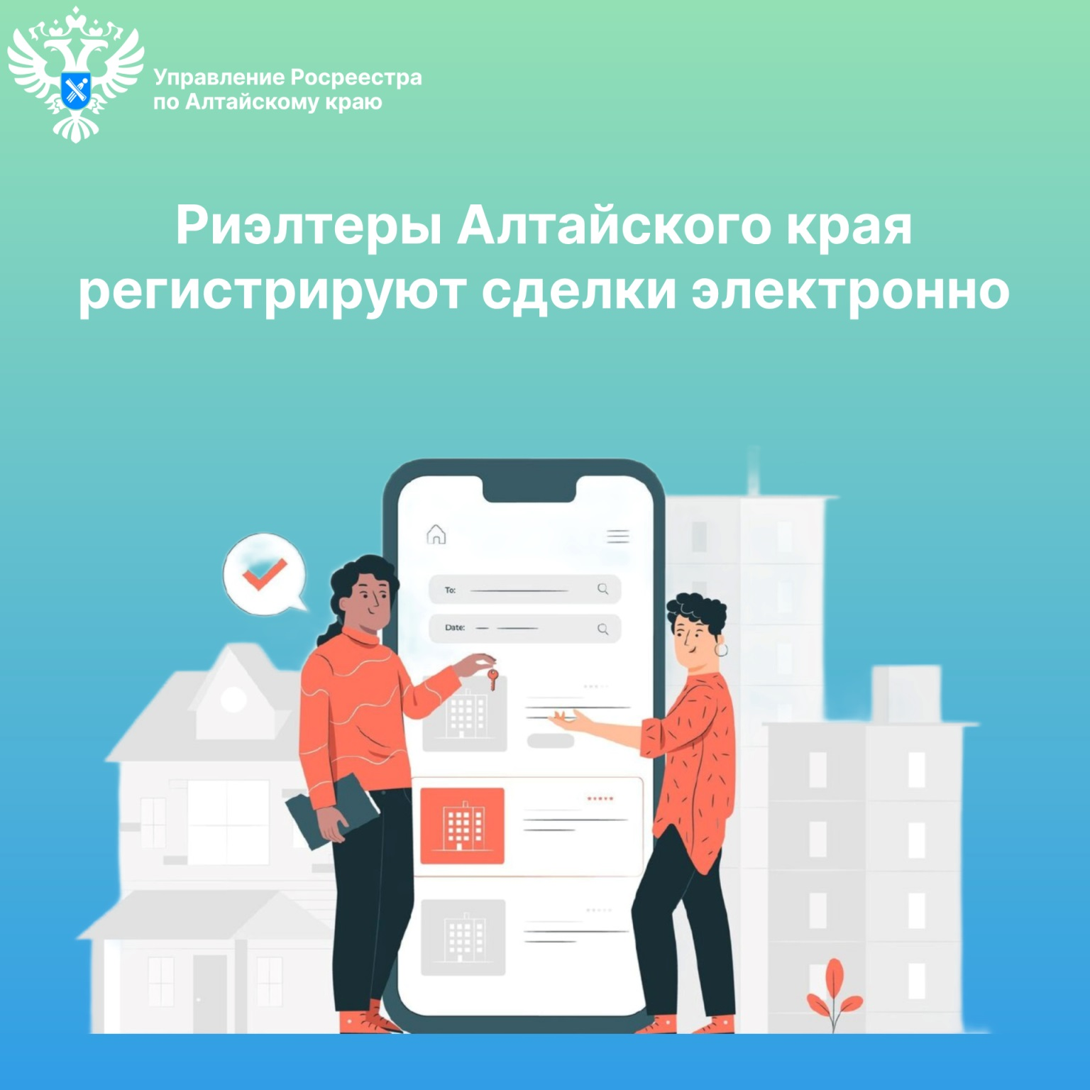

Об Управлении Росреестра по Алтайскому краю
Управление Федеральной службы государственной регистрации, кадастра и картографии по Алтайскому краю (Управление Росреестра по Алтайскому краю) является территориальным органом Федеральной службы государственной регистрации, кадастра и картографии (Росреестр), осуществляющим функции по государственной регистрации прав на недвижимое имущество и сделок с ним, по оказанию государственных услуг в сфере осуществления государственного кадастрового учета недвижимого имущества, землеустройства, государственного мониторинга земель, государственной кадастровой оценке, геодезии и картографии. Выполняет функции по организации единой системы государственного кадастрового учета и государственной регистрации прав на недвижимое имущество, инфраструктуры пространственных данных РФ. Ведомство осуществляет федеральный государственный надзор в области геодезии и картографии, государственный земельный надзор, государственный надзор за деятельностью саморегулируемых организаций кадастровых инженеров, оценщиков и арбитражных управляющих. Подведомственное учреждение Управления - филиал ППК «Роскадастра» по Алтайскому краю. Руководитель Управления, главный регистратор Алтайского края – Юрий Викторович Калашников.

Контакты для СМИ
Пресс-секретарь Управления Росреестра по Алтайскому краю
Бучнева Анжелика Анатольевна 8 (3852) 29 17 44, 5097
22press_rosreestr@mail.ru 656002, Барнаул, ул. Советская, д. 16
Сайт Росреестра: www.rosreestr.gov.ru
Яндекс-Дзен: https://dzen.ru/id/6392ad9bbc8b8d2fd42961a7
ВКонтакте: https://vk.com/rosreestr_altaiskii_krai
Телеграм-канал: https://web.telegram.org/k/#@rosreestr_altaiskii_krai
Одноклассники: https://ok.ru/rosreestr22alt.krai
https://vk.com/video-46688657_456239105

